TUTORIAL PARA ALUMNA/O:
- Acceder a la web : luicarcomercial.com
- Hacer clic en registro y aparecera esta pantalla:

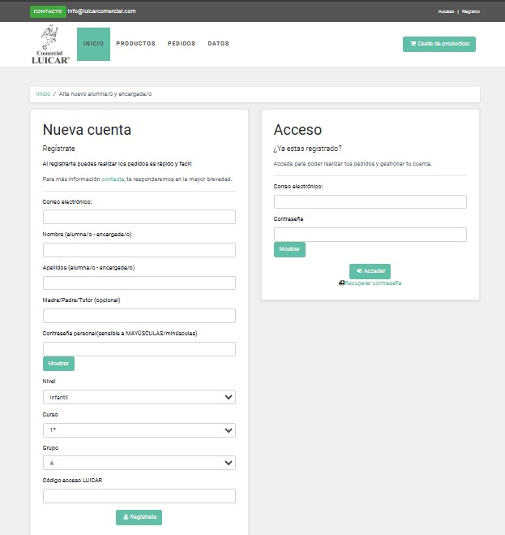
- En Nueva cuenta rellenar datos requeridos:
- Correo electrónico (asegúrense que es el correcto).
- Nombre.
- Apellidos.
- Madre/Padre/Tutor (opcional)
- Contraseña personal (este campo es para crear su propia contraseña para luego entrar en el sistema).
- Nivel: el que le corresponda.
- Curso y grupo el que le corresponda.
- ¨Código acceso Luicar¨ en esta casilla tendrán que poner el código facilitado por el centro escolar.
- Y ya por último hacer clic en ¨Registrarse¨.
Una vez registrados vuelven a acceder a la web luicarcomercial.com y hacer clic en ¨Acceso¨ y saldrá esta pantalla:
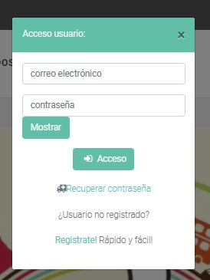

Rellenen la primera casilla con su correo electrónico e insistimos que tiene que coincidir con el mismo de su registro anterior y en contraseña pues la creada también en el paso anterior respetando mayúsculas y minúsculas, IMPORTANTE el código facilitado por el centro escolar solo se usa para él registro.

Una vez dentro del sistema ya pueden acceder a los productos y como cualquier otra web disponen de su cesta de productos donde podrán ir metiendo los artículos para después confirmar el pedido, una vez que se confirme el pedido ya no podrán modificarlo ni hacer uno nuevo hasta el periodo de la semana siguiente.
Y recuerden el sistema bloquea cuando detecta que hay dos pedidos sin pagar.
Además informar que los pedidos se cierran todos los domingos a las 22:00h bloqueándose y volviendo a estar disponible cada lunes a las 15:00h salvo el primer pedido que tendrán como máximo hasta el Miércoles a las 22:00h desbloqueándose el siguiente Lunes a las 15:00h.

